AKDENİZ ÜNİVERSİTESİ
DEMRE DR. HASAN ÜNAL MESLEK YÜKSEKOKULU
2025-2026 GÜZ DÖNEMİ DERS PROGRAMI – 1. SINIFLAR

 | PAZARTESİ | SALI | ÇARŞAMBA | PERŞEMBE | CUMA
09:30 - 10:20 |  | Bilgi ve İletişim Tekn |  | İngilizce 1 | Speaking Skills 1
10:30 - 11:20 | Sağlık ve İlkyardım | Bilgi ve İletişim Tekn | Genel Turizm Bilg. | İngilizce 1 | Speaking Skills 1
11:30 -12:20 | Sağlık ve İlkyardım | Bilgi ve İletişim Tekn | Genel Turizm Bilg. | Kariyer Planlama | Speaking Skills 1
13:30 - 14:20 | Anadolu Uygarlıkları | Arkeoloji 1 | Türk Dili 1
14:30 - 15:20 | Anadolu Uygarlıkları | Arkeoloji 1 | Türk Dili 1 | Mitoloji | Rehbr. Dersine Giriş
15:30 - 16:20 | Anadolu Uygarlıkları | Arkeoloji 1 |  | Mitoloji | Rehbr. Dersine Giriş
16:30 - 17:20 |  |  |  | Mitoloji | Atatürk İlk. ve İnk. Tar. 1
17:30 - 18:20 |  |  |  |  | Atatürk İlk. ve İnk. Tar. 1
*kırmızı renkli dersler uzaktan eğitim sistemiyle verilecektir
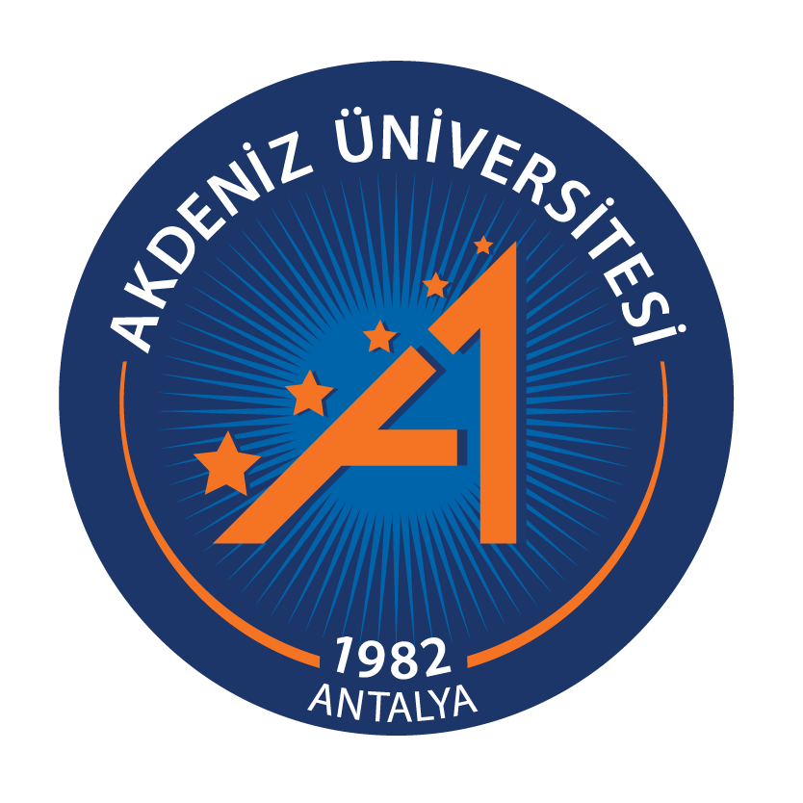
Bu Fotoğraf, Bilinmeyen Yazar, CC BY-SA altında lisanslanmıştır

AKDENİZ ÜNİVERSİTESİ
DEMRE DR. HASAN ÜNAL MESLEK YÜKSEKOKULU
2025-2026 GÜZ DÖNEMİ DERS PROGRAMI – 2. SINIFLAR
 | PAZARTESİ | SALI | ÇARŞAMBA | PERŞEMBE | CUMA
09:30 - 10:20 | Dinler Tarihi | Anadolu Türk Tarihi
10:30 - 11:20 | Dinler Tarihi | Anadolu Türk Tarihi | Anadolu Türk İslam Snt. | Akdeniz Kültürleri | Anadolu Düşünürleri
11:30 -12:20 | Dinler Tarihi | Anadolu Türk Tarihi | Anadolu Türk İslam Snt. | Akdeniz Kültürleri | Anadolu Düşünürleri
13:30 - 14:20 | Speaking Skills 3 | Davranış Bilimleri | Türkiye Turz. Coğrf. | Anadolu’da Yerleşim Yer.
14:30 - 15:20 | Speaking Skills 3 | Davranış Bilimleri | Türkiye Turz. Coğrf. | Anadolu’da Yerleşim Yer. | Mesleki Yab. Dil 1
15:30 - 16:20 | Speaking Skills 3 |  |  | Türk Kültürü ve Halk Bil. | Mesleki Yab. Dil 1
16:30 - 17:20 |  |  |  | Türk Kültürü ve Halk Bil. | Mesleki Yab. Dil 1
17:30 – 18:20
Bu Fotoğraf, Bilinmeyen Yazar, CC BY-SA altında lisanslanmıştır

